**TUGAS ANALISISA DAN PERACANGAN SISTEM DFD (DATA FLOW DIAGRAM) PADA APLIKASI PIZZA HUT**



Disusun Oleh:

Aisyah Mawar Kusuma Salsabillah (201011400704)

Andri Firman Saputra (201011402125)

Fariz Setiawan (201011401491)

Muhammad Nur Ikmalul Ilmi (201011401024)

Roni Sefia (201011401617)

Yogi Rizky Pangestu (201011400705)

**PROGRAM STUDI TEKNIK INFORMATIKA   
FAKULTAS TEKNIK UNIVERSITAS PAMULANG  
TAHUN AJARAN 2022/2023**

1. **Identifikasi data luar**

* Admin
* Koki
* Kurir
* Customer
* WhatsApp

1. **Identifikasi input dan output**

|  |  |  |
| --- | --- | --- |
| **User** | **Input** | **Output** |
| Admin | * Tanggal Laporan Penjualan | * Laporan Penjualan |
| Customer | * Registrasi Customer * Login Customer * Pesanan Customer * Konfirmasi pembayaran | * Data Customer * Riwayat Pesanan Customer |
| Koki | * Konfirmasi Orderan Customer | * Status Orderan Siap dikirim |
| Kurir | * Mengambil orderan siap kirim * Mengonfirmasi pesanan telah terkirim | * Status orderan sedang dalam perjalanan * Status orderan telah terkirim |

1. **Diagram Konteks**

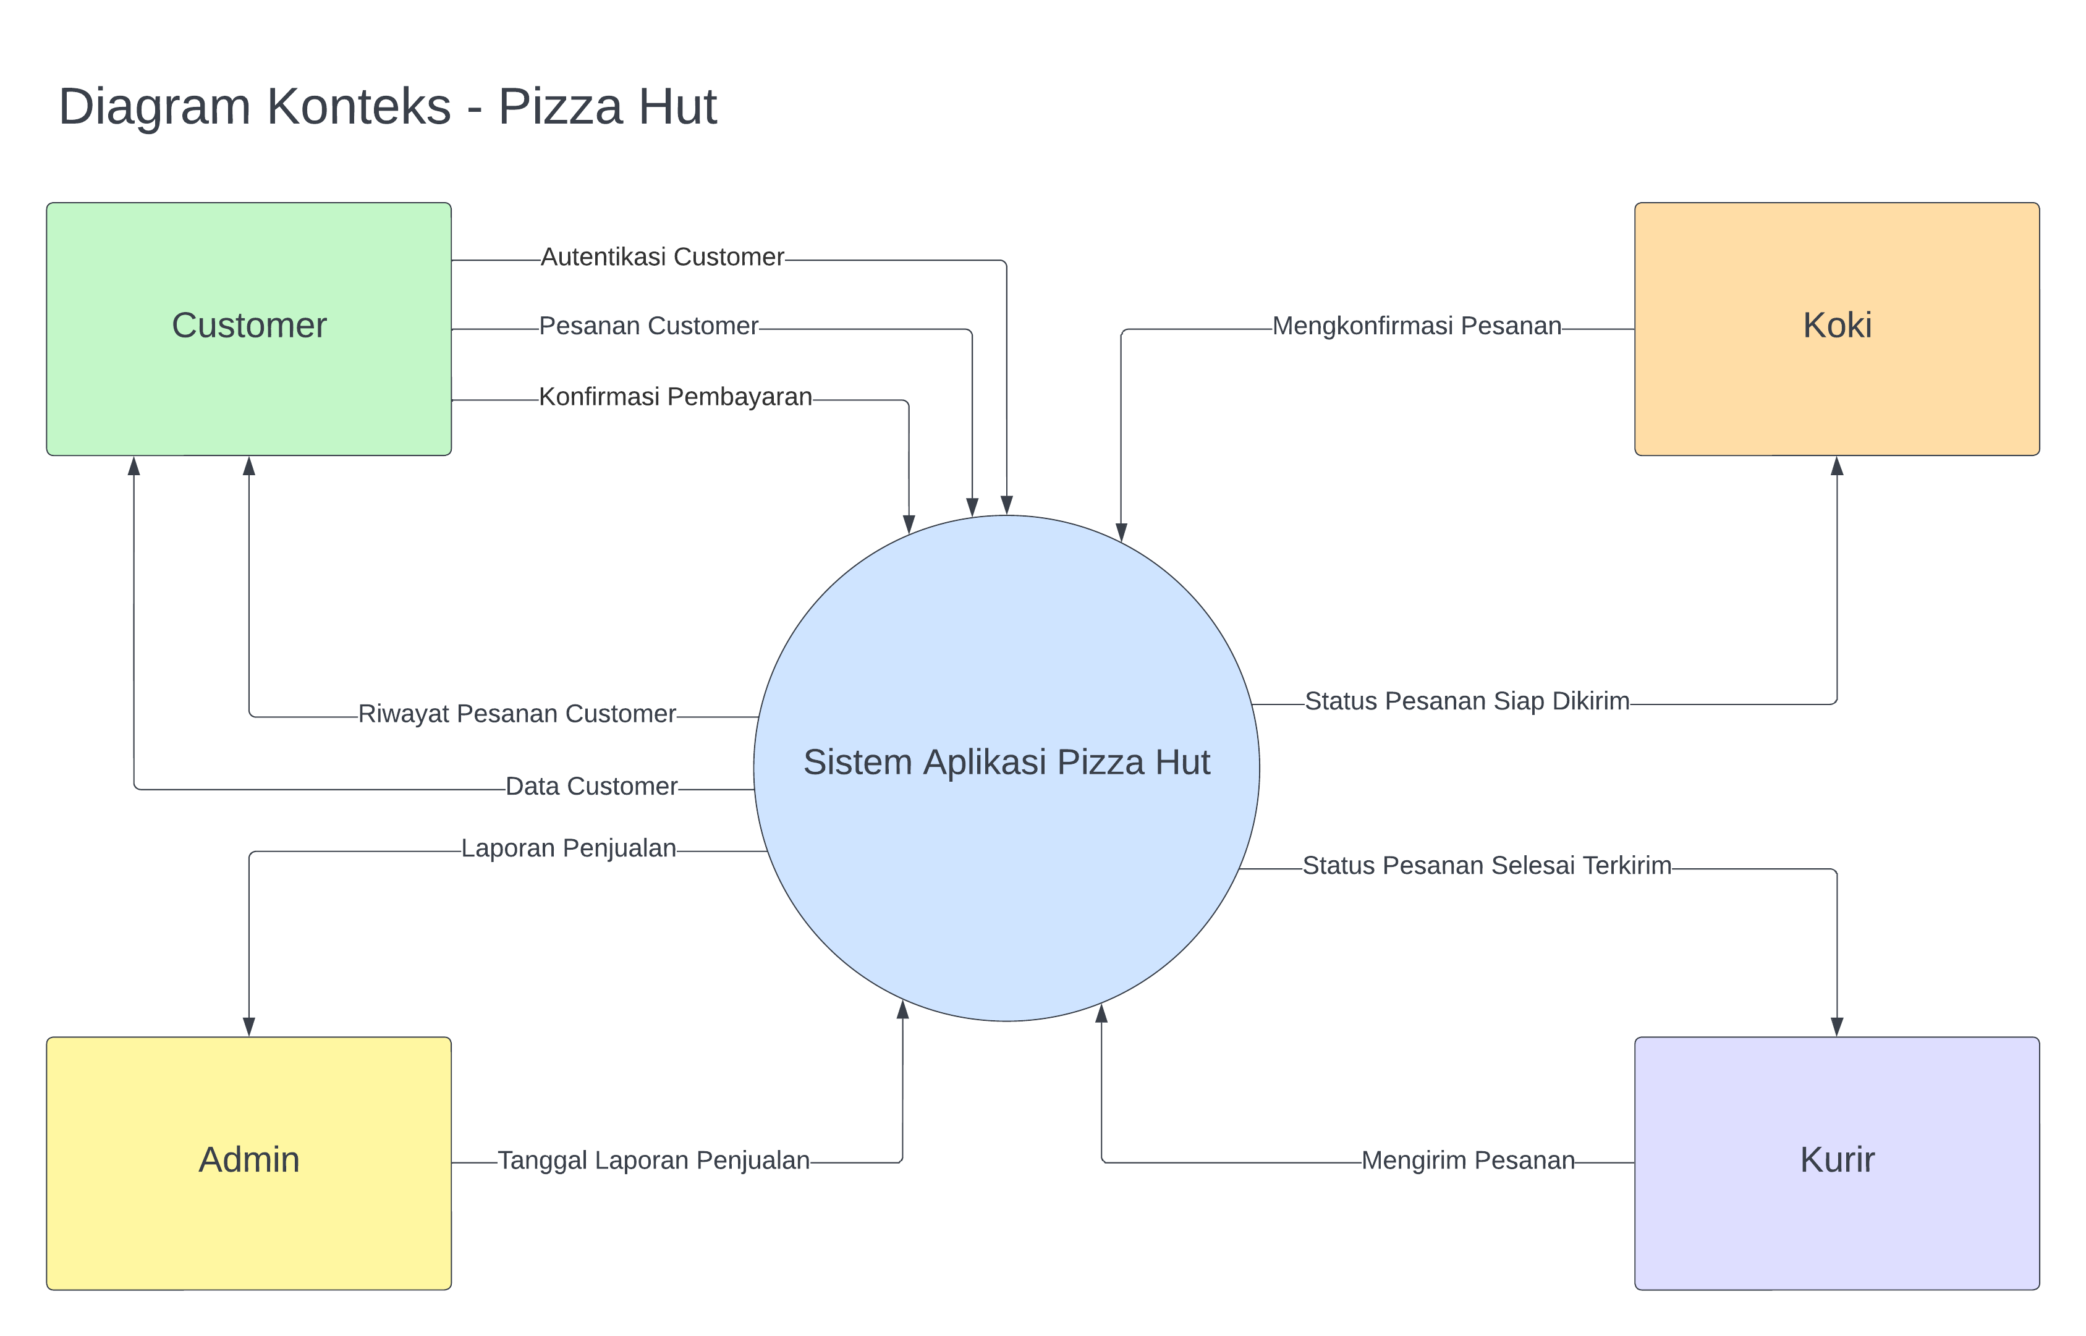

1. **Diagram Level 0**

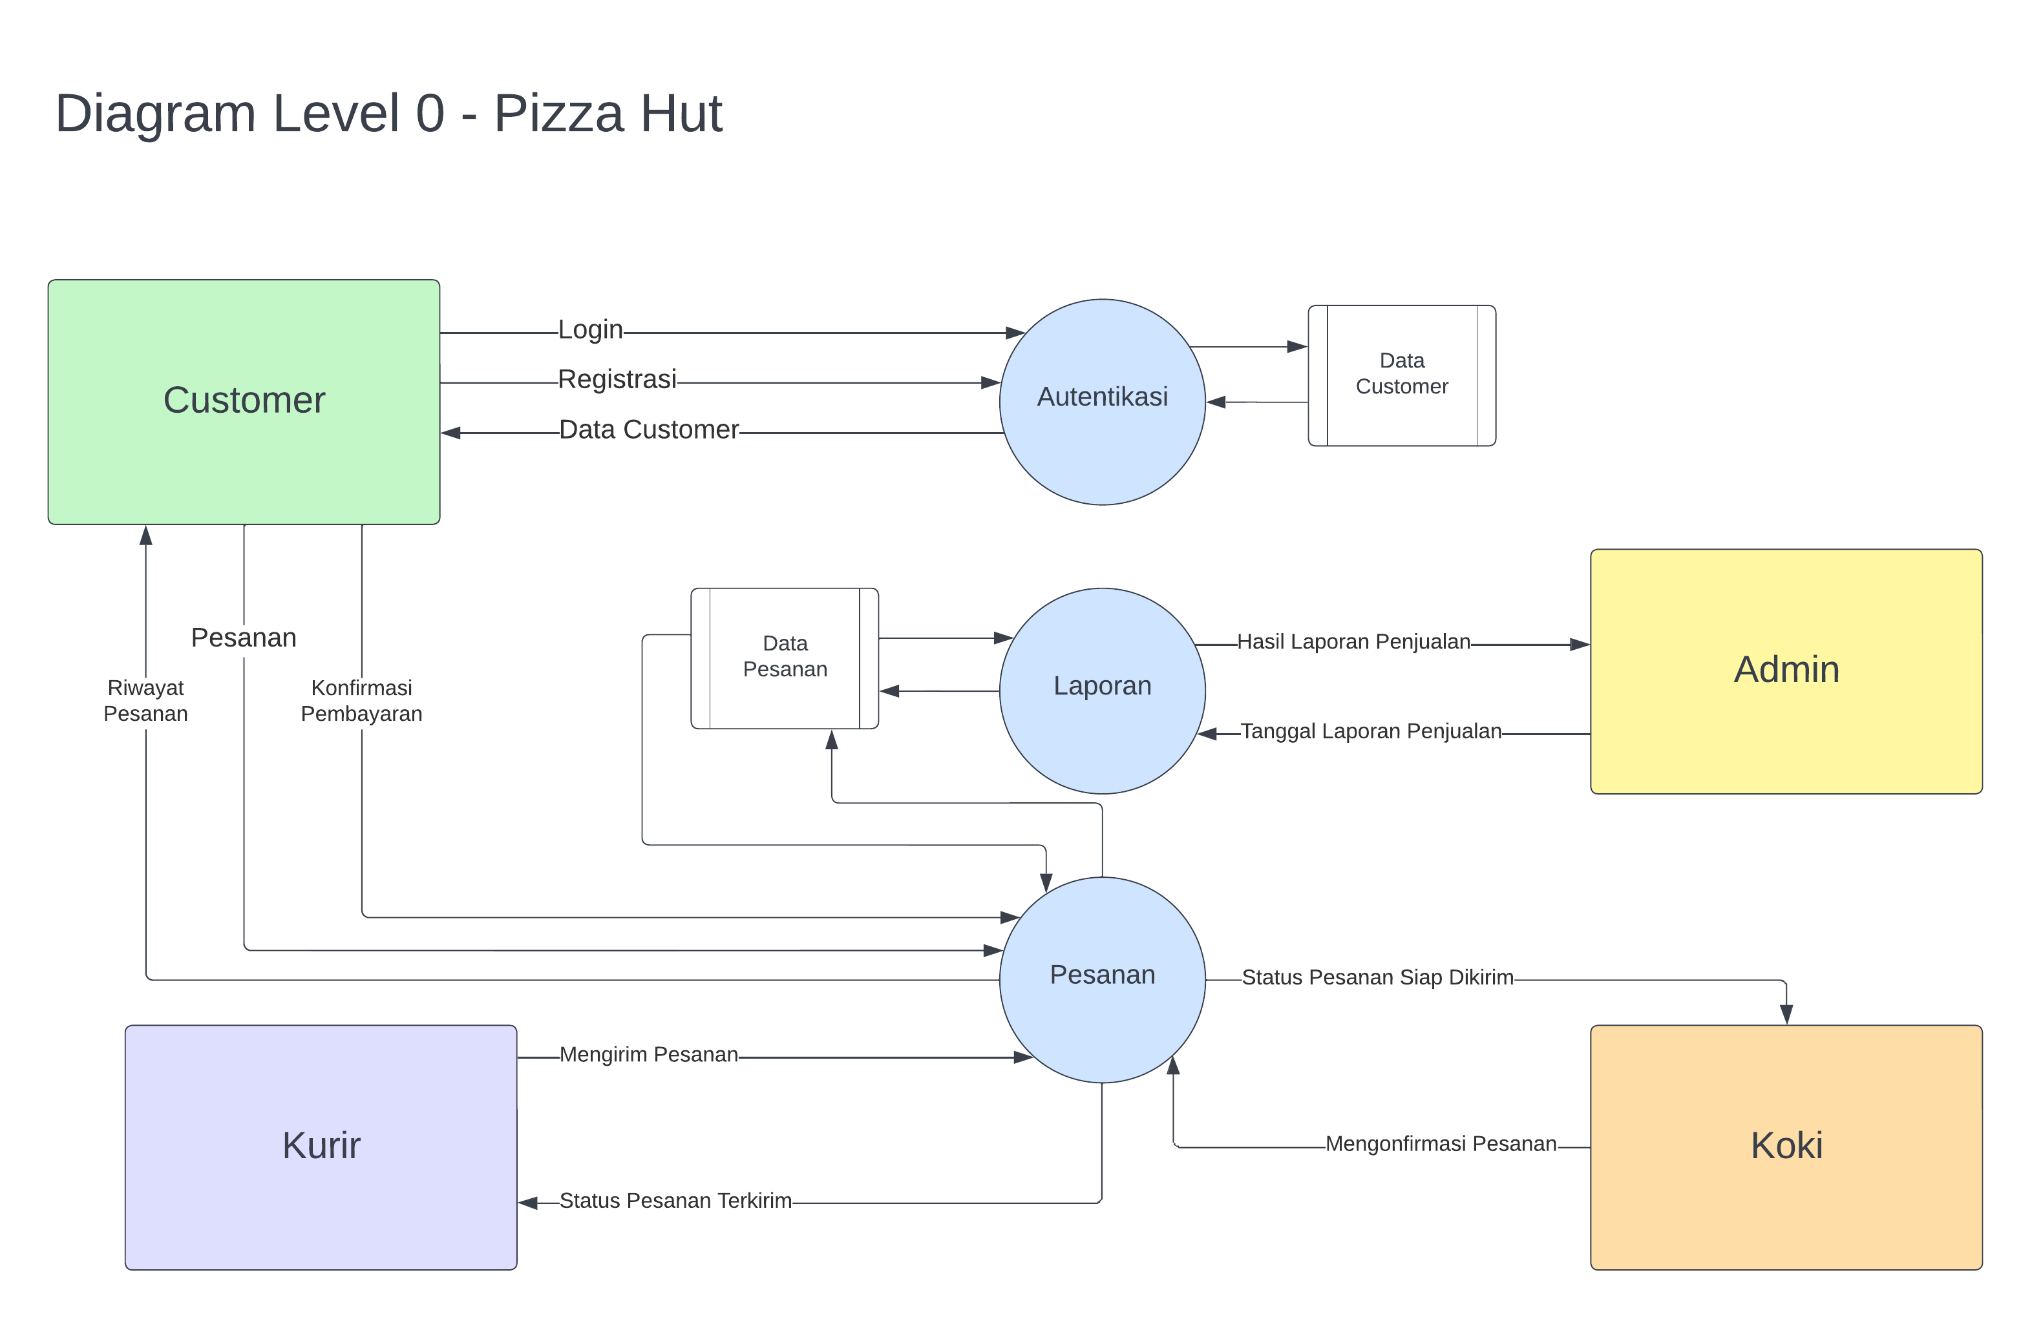

1. **Diagram Level 1**

